**Kulturní výbor a zastupitelé obce Dvakačovice**

pozvali do velkého sálu obecního domu „**Divadlo JÓJO**“, které dětem, ale i dříve narozeným zahraje loutkovou pohádku

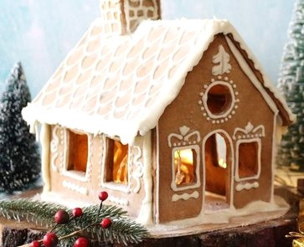**„O perníkové chaloupce“.**

**Hra se uskuteční v neděli 23. února 2025 od 15:30.**

**Všichni jste srdečně zváni.**

***Dobrovolné vstupné bude použito na náklady spojené s představením****.*